# **皖事通城乡居民医保操作指南**

# 一、城乡居民两险缴费

城乡居民社保缴费人可以登录“皖事通”APP，通过“税务服务”模块完成养老保险与医疗保险在线缴费。具体操作步骤如下：

（1）点击进入

下载安装“皖事通”APP，用户注册后登录。在“皖事通”首页点击“更多服务”（见图1）。在随后打开的皖事通全部服务页面左侧点击选择“税务服务”，进入“税务服务”功能模块后，选择“城乡居民两险缴费”（见图2）。

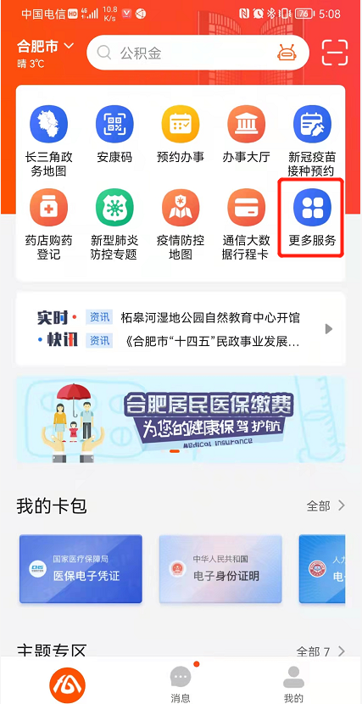 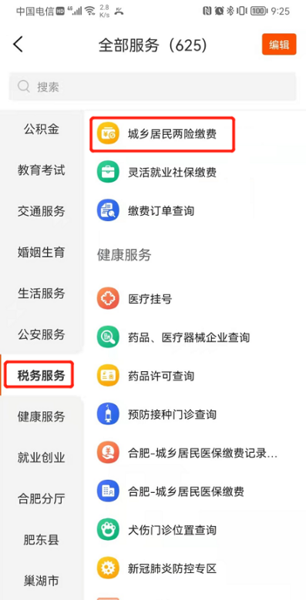

图1 图2

（2）添加参保人员

“城乡居民两险缴费”功能支持自缴及代他人缴费，但所有参保缴费人信息必须事先录入系统。操作方法如下:

打开“城乡居民两险缴费”功能页面后，点击“选择人员”（如图3），打开参保人员选择页面。在此页面点击下方的“添加成员”按钮（如图4）。在打开的成员添加页面，输入新的参保缴费人的身份证号码与姓名，然后点击“保存”按钮（如图5）。

  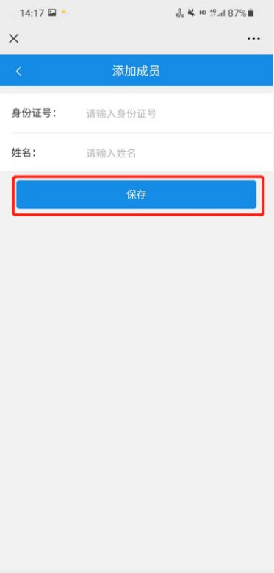

图3 图4 图5

（3）参保缴费

打开“城乡居民两险缴费”功能页面后，点击“选择人员”（如图3），打开参保人员选择页面。在此页面直接点击参保人姓名或身份证号码（如图6），即可选中本次缴费的参保人。系统自动返回上一缴费页面(如图7）。在此处点击“缴费险种”栏后的箭头符号，打开险种选择页面（如图8）。

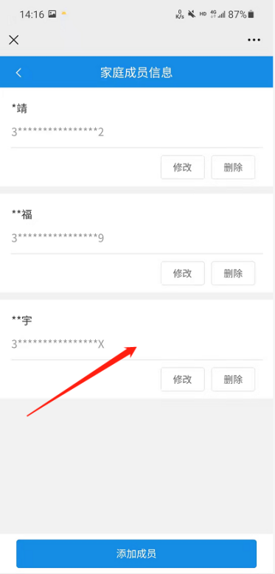 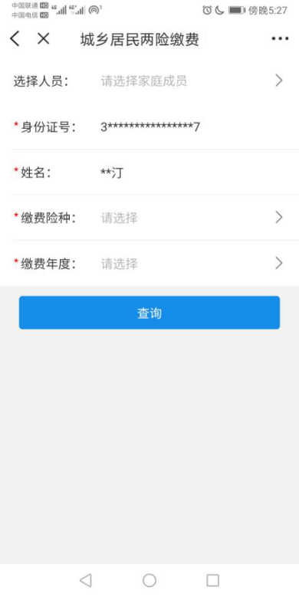 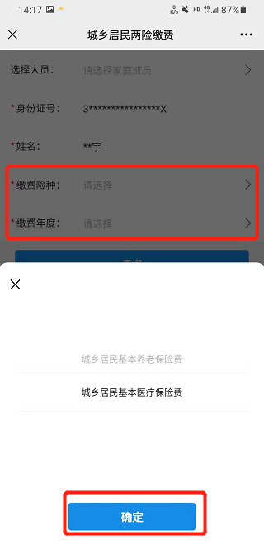

图6 图7 图8

在险种选择页面，可供选择的只有城乡居民基本养老保险和城乡居民基本医疗保险，选择本次要缴费的险种后，点击页面下方“确定”按钮（如图8）。

系统返回缴费页面，自动根据缴费险种和当前日期带出缴费年度。此时点击“查询”按钮（如图9），获取到参保人的待缴费险种信息。查询结果在界面上显示后，可以选择具体的缴费险种信息，然后点击页面下方“缴费”按钮（如图10）后进入缴款页面。在此页面上可选择、“支付宝”、“微信”三种支付方式中的一种进行支付（如图11）。

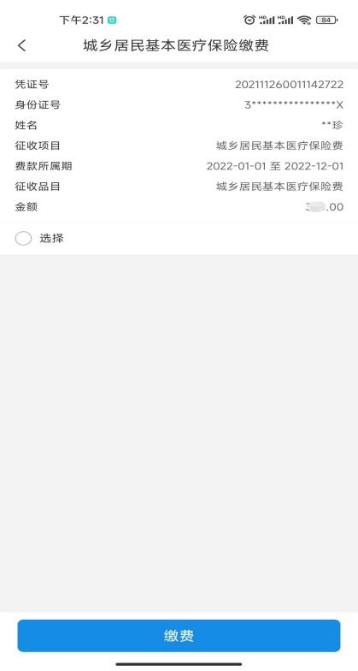 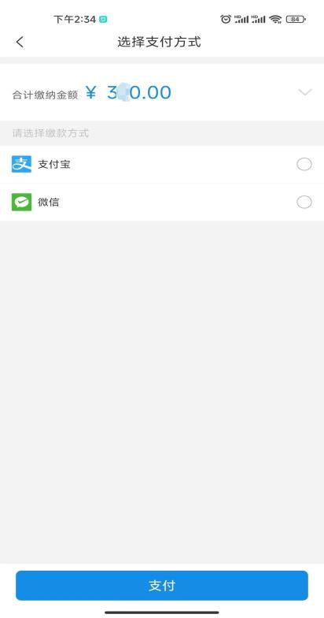

图9 图10 图11

如选择“支付宝”方式进行保费支付，则系统自动进入安全验证界面，在此处可以选择指纹、刷脸等支付宝支持的功能（如图12）。

如选择“微信”方式进行保费支付，则系统自动跳转进入微信支付界面，可以通过微信的“钱包”支付或通过绑定的银行卡等方式完成支付（如图13）。

（4）缴费情况查询

支付成功后，用户可在“缴费订单查询”模块中，查询具体的缴费订单情况。

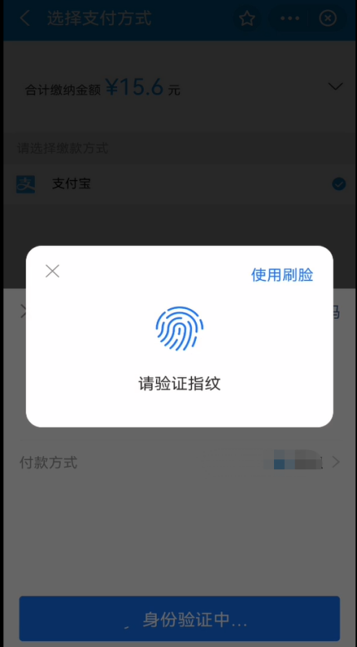 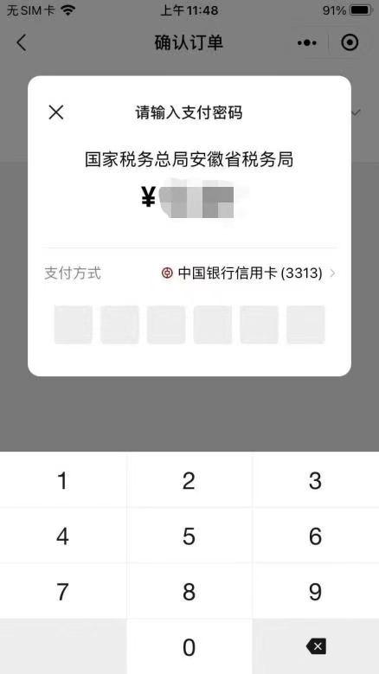

图12 图13

# **二、缴费订单查询**

城乡居民社保缴费通过“皖事通”APP参保缴费后，可以通过“税务服务”模块提供的查询功能查看成功缴费信息。具体操作步骤如下：

（1）点击进入

在“皖事通”首页点击“更多服务”（见图1），在随后打开的皖事通全部服务页面左侧点击选择“税务服务”。进入“税务服务”功能模块后，选择“缴费订单查询”（见图2）。

 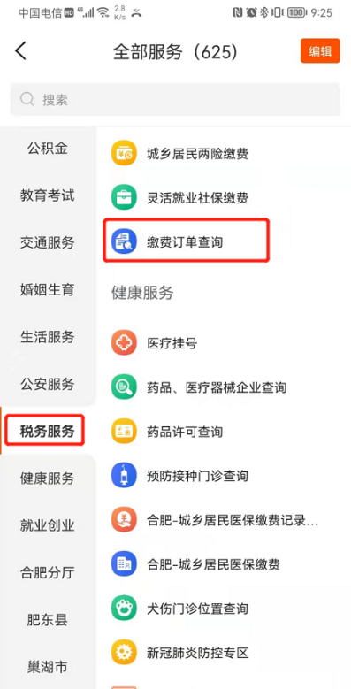 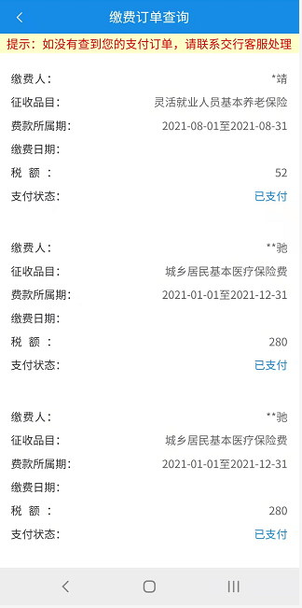

图1 图2 图3

（2）缴费情况查询

系统自动查询支付成功的缴费信息并显示在页面上（如图3），用户不需要再选择设置查询条件。